nginx 的安装

下载地址: http://nginx.org/download/nginx-1.4.2.tar.gz
安装准备: nginx依赖于pcre库,要先安装pcre
yum install pcre pcre-devel
cd /usr/local/src/
wget http://nginx.org/download/nginx-1.4.2.tar.gz
tar zxvf nginx-1.4.2.tar.gz
cd nginx-1.4.2
./configure --prefix=/usr/local/nginx
make && make install

启动:
cd /ulsr/local/nginx, 看到如下4个目录
./
....conf 配置文件
... html 网页文件
...logs 日志文件
...sbin 主要二进制程序

[root@localhost nginx]# ./sbin/nginx
nginx: [emerg] bind() to 0.0.0.0:80 failed (98: Address already in use)
....
nginx: [emerg] bind() to 0.0.0.0:80 failed (98: Address already in use)
nginx: [emerg] still could not bind()

不能绑定80端口,80端口已经被占用
(有时是自己装了apache,nginx等,还有更多情况是操作系统自带了apache并作为服务启动)
解决: 把占用80端口的软件或服务关闭即可.
查看端口占用情况： netstat –ant 命令

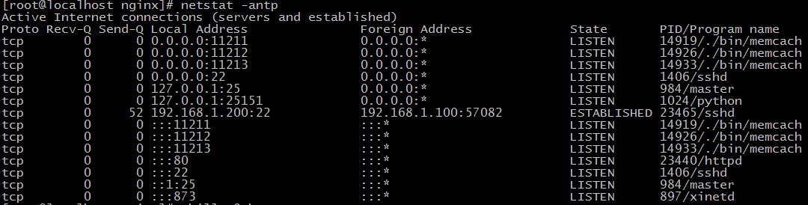

查看哪个程序占用了哪个端口
Netstat –antp
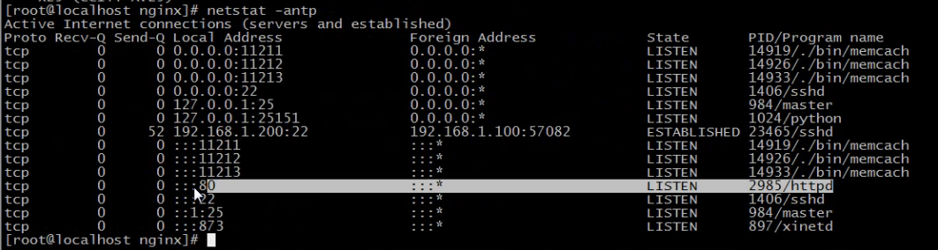
查看nginx是否在运行

linux上进程有5种状态:
1. 运行(正在运行或在运行队列中等待)
2. 中断(休眠中, 受阻, 在等待某个条件的形成或接受到信号)
3. 不可中断(收到信号不唤醒和不可运行, 进程必须等待直到有中断发生)
4. 僵死(进程已终止, 但进程描述符存在, 直到父进程调用wait4()系统调用后释放)
5. 停止(进程收到SIGSTOP, SIGSTP, SIGTIN, SIGTOU信号后停止运行运行)

1）ps a 显示现行终端机下的所有程序，包括其他用户的程序。
2）ps -A 显示所有程序。
3）ps c 列出程序时，显示每个程序真正的指令名称，而不包含路径，参数或常驻服务的标示。
4）ps -e 此参数的效果和指定"A"参数相同。
5）ps e 列出程序时，显示每个程序所使用的环境变量。
6）ps f 用ASCII字符显示树状结构，表达程序间的相互关系。
7）ps -H 显示树状结构，表示程序间的相互关系。
8）ps -N 显示所有的程序，除了执行ps指令终端机下的程序之外。
9）ps s 采用程序信号的格式显示程序状况。
10）ps S 列出程序时，包括已中断的子程序资料。
11）ps -t <终端机编号> 指定终端机编号，并列出属于该终端机的程序的状况。
12）ps u 以用户为主的格式来显示程序状况。
13）ps x 显示所有程序，不以终端机来区分。
14）ps -l 較長,較詳細的顯示該PID的信息
Nginx的信号控制
TERM, INT | Quick shutdown
QUIT | Graceful shutdown 优雅的关闭进程,即等请求结束后再关闭
HUP | Configuration reload ,Start the new worker processes with  a new configuration Gracefully shutdown the old worker processes  改变配置文件,平滑的重读配置文件
USR1 | Reopen the log files 重读日志,在日志按月/日分割时有用
USR2 | Upgrade Executable on the fly 平滑的升级
WINCH | Gracefully shutdown the worker processes 优雅关闭旧的进程(配合USR2来进行升级)

具体语法:
Kill -信号选项 nginx的主进程号
Kill -HUP 4873

Kill -信号控制 `cat /xxx/path/log/nginx.pid`

Kil; -USR1 `cat /xxx/path/log/nginx.pid`

关闭nginx
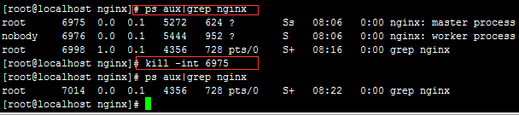
重启
Kill –hub nginx的主进程号
修改配置文件后的软重启
或者
停止
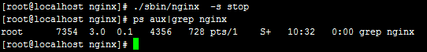
重读日志文件
两种写法是一样的效果
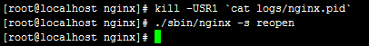

查看配置文件

Vim编辑器下 查看行号
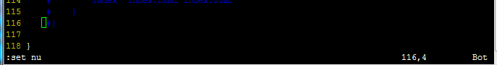
Nginx配置段

// 全局区
worker_processes 1; // 有1个工作的子进程,可以自行修改,但太大无益,因为要争夺CPU,一般设置为 CPU数*核数

Event {
// 一般是配置nginx连接的特性
// 如1个word能同时允许多少连接
worker_connections 1024; // 这是指 一个子进程最大允许连1024个连接
}

http { //这是配置http服务器的主要段
Server1 { // 这是虚拟主机段

Location { //定位,把特殊的路径或文件再次定位 ,如image目录单独处理
} /// 如.php单独处理

}

Server2 {
}
}

例子1: 基于域名的虚拟主机

server {
listen 80; #监听端口
server_name a.com; #监听域名

location / {
root /var/www/a.com; #根目录定位
index index.html;
}
}

例子2: 基于端口的虚拟主机配置

server {
listen 8080;
server_name 192.168.1.204;

location / {
root /var/www/html8080;
index index.html;
}
}
日志管理

我们观察nginx的server段,可以看到如下类似信息
#access_log logs/host.access.log main;
这说明 该server, 它的访问日志的文件是 logs/host.access.log ,
使用的格式”main”格式.
除了main格式,你可以自定义其他格式.

main格式是什么?
log_format main '$remote_addr - $remote_user [$time_local] "$request" '
# '$status $body_bytes_sent "$http_referer" '
# '"$http_user_agent" "$http_x_forwarded_for"';

main格式是我们定义好一种日志的格式,并起个名字,便于引用.
以上面的例子, main类型的日志,记录的 remote_addr.... http_x_forwarded_for等选项.

1: 日志格式 是指记录哪些选项
默认的日志格式: main
log_format main '$remote_addr - $remote_user [$time_local] "$request" '
'$status $body_bytes_sent "$http_referer" '
'"$http_user_agent" "$http_x_forwarded_for"';

如默认的main日志格式,记录这么几项
远程IP- 远程用户/用户时间 请求方法(如GET/POST) 请求体body长度 referer来源信息
http-user-agent用户代理/蜘蛛 ,被转发的请求的原始IP

http_x_forwarded_for:在经过代理时,代理把你的本来IP加在此头信息中,传输你的原始IP

2: 声明一个独特的log_format并命名

log_format mylog '$remote_addr- "$request" '
'$status $body_bytes_sent "$http_referer" '
'"$http_user_agent" "$http_x_forwarded_for"';
在下面的server/location,我们就可以引用 mylog

在server段中,这样来声明
Nginx允许针对不同的server做不同的Log ,(有的web服务器不支持,如lighttp)

access_log logs/access_8080.log mylog;
声明log log位置 log格式;
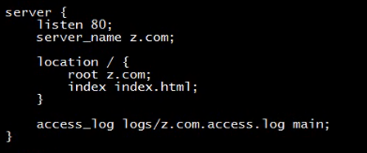

日志切割 定时保存
修改时间
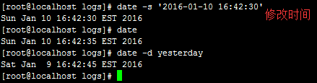
这个修改在系统重启后就失效了，因此为了将这个时间永久生效，需要将修改的时间写入CMOS。
看CMOS的时间：
#clock –r
将当前系统时间写入CMOS中去
#clock –w
时间格式化
实际应用: shell+定时任务+nginx信号管理,完成日志按日期存储
分析思路:
凌晨00:00:01,把昨天的日志重命名,放在相应的目录下
再USR1信息号控制nginx重新生成新的日志文件
具体脚本:
#!/bin/bash
base_path='/usr/local/nginx/logs'
log_path=$(date -d yesterday +"%Y%m")
day=$(date -d yesterday +"%d")
mkdir -p $base_path/$log_path
mv $base_path/access.log $base_path/$log_path/access_$day.log
#echo $base_path/$log_path/access_$day.log
kill -USR1 `cat /usr/local/nginx/logs/nginx.pid`

定时任务
Crontab 编辑定时任务
Crontab –e
*/1 * * * * sh /data/runlog.sh 分 时 日 月 周
01 00 * * * /xxx/path/b.sh 每天0时1分(建议在02-04点之间,系统负载小)

location 语法
location 有”定位”的意思, 根据Uri来进行不同的定位.
在虚拟主机的配置中,是必不可少的,location可以把网站的不同部分,定位到不同的处理方式上.
比如, 碰到.php, 如何调用PHP解释器? --这时就需要location
location 的语法
location [=|~|~*|^~] patt {
}
中括号可以不写任何参数,此时称为一般匹配
也可以写参数
因此,大类型可以分为3种
location = patt {} [精准匹配]
location patt{} [一般匹配]
location ~ patt{} [正则匹配]

如何发挥作用?:
首先看有没有精准匹配,如果有,则停止匹配过程.
location = patt {
config A
}
如果 $uri == patt,匹配成功，使用configA
location = / {
root /var/www/html/;
index index.htm index.html;
}

location / {
root /usr/local/nginx/html;
index index.html index.htm;
}

如果访问 http://xxx.com/
定位流程是
1: 精准匹配中 ”/” ,得到index页为 index.htm
2: 再次访问 /index.htm , 此次内部转跳uri已经是”/index.htm” ,
根目录为/usr/local/nginx/html
3: 最终结果,访问了 /usr/local/nginx/html/index.htm

再来看,正则也来参与.
location / {
root /usr/local/nginx/html;
index index.html index.htm;
}

location ~ image {
root /var/www/image;
index index.html;
}

如果我们访问 http://xx.com/image/logo.png
此时, “/” 与”/image/logo.png” 匹配
同时,”image”正则 与”image/logo.png”也能匹配,谁发挥作用?
正则表达式的成果将会使用.

图片真正会访问 /var/www/image/logo.png

location / {
root /usr/local/nginx/html;
index index.html index.htm;
}

location /foo {
root /var/www/html;
index index.html;
}
我们访问 http://xxx.com/foo
对于uri “/foo”, 两个location的patt,都能匹配他们
即 ‘/’能从左前缀匹配 ‘/foo’, ‘/foo’也能左前缀匹配’/foo’,
此时, 真正访问 /var/www/html/index.html
原因:’/foo’匹配的更长,因此使用之.;

rewrite 重写

重写中用到的指令
if (条件) {} 设定条件,再进行重写
set #设置变量
return #返回状态码
break #跳出rewrite
rewrite #重写

If 语法格式
If 空格 (条件) {
重写模式
}

条件又怎么写?
答:3种写法
1: “=”来判断相等, 用于字符串比较
2: “~” 用正则来匹配(此处的正则区分大小写)
~* 不区分大小写的正则
3: -f -d -e来判断是否为文件,为目录,是否存在.

例子:

if ($remote_addr = 192.168.1.100) {
return 403;
}

if ($http_user_agent ~ MSIE) {
rewrite ^.*$ /ie.htm;
break; #(不break会循环重定向)
}

if (!-e $document_root$fastcgi_script_name) {
rewrite ^.*$ /404.html break;
}
注, 此处还要加break,
以 xx.com/dsafsd.html这个不存在页面为例,
我们观察访问日志, 日志中显示的访问路径,依然是GET /dsafsd.html HTTP/1.1
提示: 服务器内部的rewrite和302跳转不一样.
跳转的话URL都变了,变成重新http请求404.html, 而内部rewrite, 上下文没变,
就是说 fastcgi_script_name 仍然是 dsafsd.html,因此 会循环重定向.
set 是设置变量用的, 可以用来达到多条件判断时作标志用.
达到apache下的 rewrite_condition的效果

如下: 判断IE并重写,且不用break; 我们用set变量来达到目的
if ($http_user_agent ~* msie) {
set $isie 1;
}

if ($fastcgi_script_name = ie.html) {
set $isie 0;
}

if ($isie 1) {
rewrite ^.*$ ie.html;
}

实战训练
Rewrite语法
Rewrite 正则表达式 定向后的位置 模式

Goods-3.html ---->Goods.php?goods_id=3
goods-([\d]+)\.html ---> goods.php?goods_id =$1

location /ecshop {
index index.php;
rewrite goods-([\d]+)\.html$ /ecshop/goods.php?id=$1;
rewrite article-([\d]+)\.html$ /ecshop/article.php?id=$1;
rewrite category-(\d+)-b(\d+)\.html /ecshop/category.php?id=$1&brand=$2;

rewrite category-(\d+)-b(\d+)-min(\d+)-max(\d+)-attr([\d\.]+)\.html /ecshop/category.php?id=$1&brand=$2&price_min=$3&price_max=$4&filter_attr=$5;

rewrite category-(\d+)-b(\d+)-min(\d+)-max(\d+)-attr([\d+\.])-(\d+)-([^-]+)-([^-]+)\.html /ecshop/category.php?id=$1&brand=$2&price_min=$3&price_max=$4&filter_attr=$5&page=$6&sort=$7&order=$8;
}

注意:用url重写时, 正则里如果有”{}”,正则要用双引号包起来

nginx+php的编译
apache一般是把php当做自己的一个模块来启动的.
而nginx则是把http请求变量(如get,user_agent等)转发给 php进程,即php独立进程,与nginx进行通信. 称为 fastcgi运行方式.
因此,为apache所编译的php,是不能用于nginx的.

注意: 我们编译的PHP 要有如下功能:
连接mysql, gd, ttf, 以fpm(fascgi)方式运行
./configure --prefix=/usr/local/fastphp \
--with-mysql=mysqlnd \
--enable-mysqlnd \
--with-gd \
--enable-gd-native-ttf \
--enable-gd-jis-conv
--enable-fpm
编译完毕后:
1:

nginx+php的配置比较简单,核心就一句话----
把请求的信息转发给9000端口的PHP进程,
让PHP进程处理 指定目录下的PHP文件.

如下例子:
location ~ \.php$ {
root html;
fastcgi_pass 127.0.0.1:9000;
fastcgi_index index.php;
fastcgi_param SCRIPT_FILENAME $document_root$fastcgi_script_name;
include fastcgi_params;

}

1:碰到php文件,
2: 把根目录定位到 html,
3: 把请求上下文转交给9000端口PHP进程,
4: 并告诉PHP进程,当前的脚本是 $document_root$fastcgi_scriptname
(注:PHP会去找这个脚本并处理,所以脚本的位置要指对)
网页内容的压缩编码与传输速度优化
我们观察news.163.com的头信息
请求:
Accept-Encoding:gzip,deflate,sdch
响应:
Content-Encoding:gzip
Content-Length:36093
再把页面另存下来,观察,约10W字节,实际传输的36093字节
原因-------就在于gzip压缩上.

原理:
浏览器---请求----> 声明可以接受 gzip压缩 或 deflate压缩 或compress 或 sdch压缩
从http协议的角度看--请求头 声明 acceopt-encoding: gzip deflate sdch (是指压缩算法,其中sdch是google倡导的一种压缩方式,目前支持的服务器尚不多)
服务器-->回应---把内容用gzip方式压缩---->发给浏览器
浏览<-----解码gzip-----接收gzip压缩内容----

推算一下节省的带宽:
假设 news.163.com PV 2亿
2*10^8 * 9*10^4 字节 ==
2*10^8 * 9 * 10^4 * 10^-9 = 12*K*G = 18T
节省的带宽是非常惊人的

gzip配置的常用参数
gzip on|off; #是否开启gzip
gzip_buffers 32 4K| 16 8K #缓冲(压缩在内存中缓冲几块? 每块多大?)
gzip_comp_level [1-9] #推荐6 压缩级别(级别越高,压的越小,越浪费CPU计算资源)
gzip_disable #正则匹配UA 什么样的Uri不进行gzip
gzip_min_length 200 # 开始压缩的最小长度(再小就不要压缩了,意义不在)
gzip_http_version 1.0|1.1 # 开始压缩的http协议版本(可以不设置,目前几乎全是1.1协议)
gzip_proxied # 设置请求者代理服务器,该如何缓存内容
gzip_types text/plain application/xml # 对哪些类型的文件用压缩 如txt,xml,html ,css
gzip_vary on|off # 是否传输gzip压缩标志
/*****************************************/
gzip on;
gzip_buffers 32 4k;
gzip_comp_level 6;
gzip_min_length 200;
gzip_types text/css text/xml application/x-javascript;
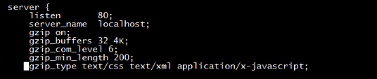

注意:
图片/mp3这样的二进制文件,不必压缩
因为压缩率比较小, 比如100->80字节,而且压缩也是耗费CPU资源的.
比较小的文件不必压缩,
nginx的缓存设置 提高网站性能
对于网站的图片,尤其是新闻站, 图片一旦发布, 改动的可能是非常小的.我们希望 能否在用户访问一次后, 图片缓存在用户的浏览器端,且时间比较长的缓存.
可以, 用到 nginx的expires设置 .
nginx中设置过期时间,非常简单,
在location或if段里,来写.
格式 expires 30s;
expires 30m;
expires 2h;
expires 30d;
(注意:服务器的日期要准确,如果服务器的日期落后于实际日期,可能导致缓存失效)
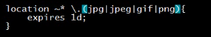
另: 304 也是一种很好的缓存手段
原理是: 服务器响应文件内容是,同时响应etag标签(内容的签名,内容一变,他也变), 和 last_modified_since 2个标签值
浏览器下次去请求时,头信息发送这两个标签, 服务器检测文件有没有发生变化,如无,直接头信息返回 etag,last_modified_since
浏览器知道内容无改变,于是直接调用本地缓存.
这个过程,也请求了服务器,但是传着的内容极少.
对于变化周期较短的,如静态html,js,css,比较适于用这个方式
nginx反向代理服务器+负载均衡
用nginx做反向代理和负载均衡非常简单,
支持两个用法 1个proxy, 1个upstream,分别用来做反向代理,和负载均衡
以反向代理为例, nginx不自己处理php的相关请求,而是把php的相关请求转发给apache来处理.

nginx
.html
apache
PHP
客户端
proxy_pass

----这不就是传说的”动静分离”,动静分离不是一个严谨的说法,叫反向代理比较规范.

反向代理后端如果有多台服务器,自然可形成负载均衡,
但proxy_pass如何指向多台服务器?
把多台服务器用 upstream指定绑定在一起并起个组名,
然后proxy_pass指向该组

默认的均衡的算法很简单,就是针对后端服务器的顺序,逐个请求.
也有其他负载均衡算法,如一致性哈希,需要安装第3方模块.
(自行预习nginx第3方模块的安装,以安装ngx_http_upstream_consistent_hash为例)
反向代理导致了后端服务器的IP,为前端服务器的IP,而不是客户真正的IP,怎么办?

作业及下周实验课程
1:在虚拟机上装3个端口的nginx服务器
2:装ecshop/discuz,并做url重写
3: 利用3个端口的服务器,来实现简单的负载均衡.

下周实验:
1:数据 企业名称/电话/简介 等信息 约2500-3000万条
2: 服务器 4台, 2G/4核(1) 8G/双核(3)
3: 目标 3000PV
设计: 服务器的架构图, 包括nginx/mysql/php/memcached的分布.
每人要出一个设计方案

Nginx具体的压缩配置
常用以下配置
gzip on|off
gzip_buffers 4K|8K 缓冲(和硬盘块相当)
gzip_comp_level [1-9] 推荐6
gzip_disable 正则匹配如User-Agent,针对古老浏览器不压缩
gzip_min_length 200
gzip_http_version 1.0|1.1
gzip_types text/plain , application/xml (各mime之间,一定要加空格,不是逗号)
gzip_vary on|off

Vary的作用:
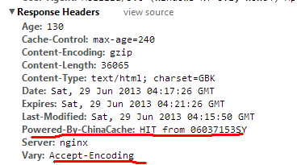
Vary是用来标志缓存的依据.
如上图: 看出,这个新闻页面由

思考:
1: 如果2个人,一个浏览器支持gzip,一个浏览器不支持gzip
2个同时请求同个页面, chinaCache缓存压缩后,还是未压缩的?

2: 如果1人,再次请求页面,chinaCache返回压缩后的缓存内容,还是压缩前的缓存内容?

这个时候 Vary的作用体现出来.
即------缓存的内容受 Accept-Encoding头信息的影响.

所以如果--
请求时,不支持gzip, 缓存服务器将会生成一份未gzip的内容.
请求时,支持gzip, 缓存服务器将会生成一份gzip的内容.

下次再请求时, 缓存服务器会考虑客户端的Accept-Encoding因素,并合理的返回信息
Nginx对于图片,js等静态文件的缓存设置
注:这个缓存是指针对浏览器所做的缓存,不是指服务器端的数据缓存.

主要知识点: location expires指令

location ~ \.(jpg|jpeg|png|gif)$ {
expires 1d;
}
location ~ \.js$ {
expires 1h;
}

设置并载入新配置文件,用firebug观察,
会发现 图片内容,没有再次产生新的请求,原因--利用了本地缓存的效果.

注: 在大型的新闻站,或文章站中,图片变动的可能性很小,建议做1周左右的缓存
Js,css等小时级的缓存.

如果信息流动比较快,也可以不用expires指令,
用last_modified, etag功能(主流的web服务器都支持这2个头信息)
原理是:
响应: 计算响应内容的签名, etag 和 上次修改时间
请求: 发送 etatg, If-Modified-Since 头信息.
服务器收到后,判断etag是否一致, 最后修改时间是否大于if-Modifiled-Since
如果监测到服务器的内容有变化,则返回304,
浏览器就知道,内容没变,直接用缓存.

304 比起上面的expires 指令
多了1次请求,
但是比200状态,少了传输内容.

Nginx反向代理与负载均衡

正向代理
墙内网
局域网
A,B,C,D
proxy
A,B,C,D
互联网
局域网
A,B,C,D
Proxy
zixue.it

反向代理

具体的负载均衡的方式
注意:负载均衡是一种方案,实现办法有DNS轮询,
如下图,DNS服务器允许一个域名有多个A记录,
那么在用户访问时,一般按地域返回一个较近的解析记录.
这样,全国不同的地区的用户,看到的163的主页,来自不同的服务器.
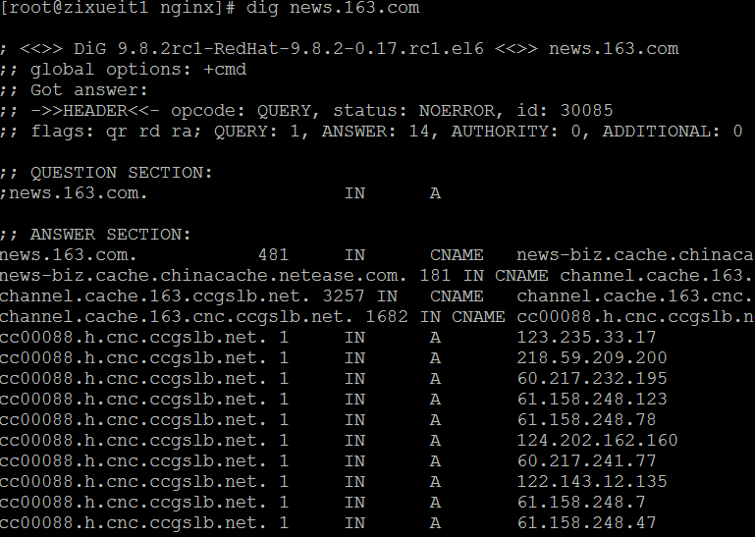

第二步: 当 解析出结果,比如浏览器连接60.217时,
这台主机后面还有N台,也要做负载均衡.

1: 硬件上做负载均衡, F5 BIG-IP ,硬件负载均衡(很贵).
直接从TCP/IP的底层协议上,直接做数据包的中转.

2: 软件负载均衡, LVS

3: 反向代理+负载均衡
反向代理与keep-alive连接
Proxy
zixue.it
局域网
A,B,C,D
- css, b.js, c.html

<---------同一个tcp/ip连接-------
A,B,C
分别提供
Css,js,html

Nginx反向代理设置
例: 把图片重写到 8080端口(既然能写到8080端口,就意味着可以写到其他独立服务器上)
location ~ \.(jpg|jpeg|png|gif)$ {
proxy_pass http://192.168.1.204:8080;
expires 1d;
}

集群与均衡-----如果后端的服务器非常多,该如何写? 又如何均匀的分发任务
nginx 与memcached的组合

用法: nginx响应请求时,直接请求memcached,
如果没有相应的内容,再回调PHP页面,去查询database,并写入memcached.

分析: memcached是k/v存储, key-->value,
nginx请求memecached时,用什么做key?
一般用 uri arg 做key, 如 /abc.php?id=3

Nginx 第三方模块的安装
以ngx_http_php_memcache_standard_balancer-master为例
1:解压 到 path/ngx_module

配置:
./configure --prefix=/xxx/xxx --add_module=/path/ngx_module
编译 安装
Make && make instal

配置memcache集群

upstream memserver { 把用到的memcached节点,声明在一个组里
hash_key $request_uri; // hash计算时的依据,以uri做依据来hash
server localhost:11211;
server localhost:11212;
}
Location里

location / {
# root html;
set $memcached_key $uri;
memcached_pass memserver; // memserver为上面的memcache节点的名称
error_page 404 /writemem.php;
index index.php index.html index.htm;
}

在nginx中做集群与负载均衡,步骤都是一样的
Upstream {}模块 把多台服务器加入到一个组
然后 memcached_pass, fastcgi_pass, proxy_pass ==> upstream组

默认的负载均衡的算法:
是设置计数器,轮流请求N台服务器.
可以安装第3方模式,来利用uri做hash等等.

如http://wiki.nginx.org/NginxHttpUpstreamConsistentHash
这个模块就是用一致性hash来请求后端结节,并且其算法,与PHP中的memcache模块的一致性hash算法,兼容.

安装该模块后:
Nginx.conf中

upstream memserver {
consistent_hash $request_uri;
server localhost:11211;
server localhost:11212;
}

在PHP.ini中,如下配置

memcache.hash_strategy = consistent

这样: nginx与PHP即可完成对memcached的集群与负载均衡算法.

